**Optimización de telescopios:**

**Algoritmo de Grover**

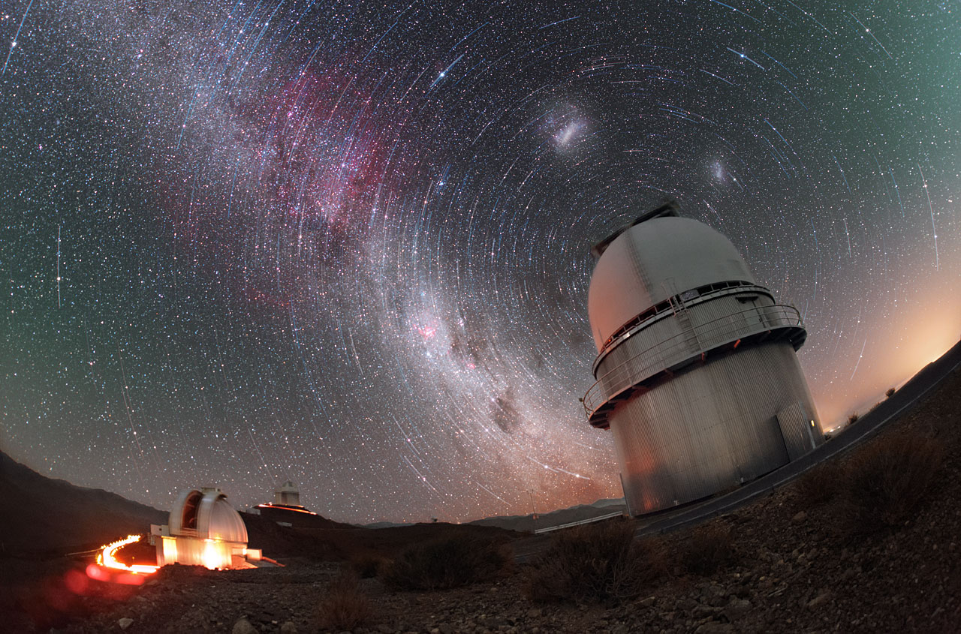

**Arquitectura y Programación de Computadores Cuánticos**

**Jorge Bravo Mateos**

**Índice**

1. Introducción
2. Telescopios y su optimización

¿Qué es un telescopio y cómo funciona?

Importancia de la optimización en telescopios

Métodos de optimización clásicos y sus limitaciones

1. Algoritmo de Grover

¿Quién es Grover?

Fundamentos de la computación cuántica

Ventajas y limitaciones del algoritmo de Grover

1. Implementación del algoritmo de Grover para la optimización de telescopios

Preparación de la base de datos cuántica

Diseño del oráculo cuántico

Implementación del algoritmo de Grover

Medición y análisis de resultados

1. Código
2. Resultados

Análisis de los resultados obtenidos

Ejemplo

Comparación con los métodos clásicos

1. Conclusiones
2. Referencias bibliográficas
3. **Introducción**

La observación astronómica es una disciplina fundamental para el estudio y comprensión del universo. Para ello, los telescopios son una herramienta indispensable, y su diseño y operación son de gran importancia para obtener imágenes de alta calidad y precisión. Sin embargo, los métodos de optimización clásicos tienen limitaciones en la resolución de los telescopios, lo que motiva el uso de métodos cuánticos para la optimización.

Un ejemplo de cómo se puede utilizar la computación cuántica para optimizar los parámetros de los telescopios es mediante el uso de algoritmos cuánticos para resolver problemas de optimización. Por ejemplo, un equipo de investigadores utilizó un algoritmo cuántico llamado Algoritmo de Grover para optimizar la ubicación y orientación de un telescopio. Este algoritmo encontró una solución más rápida y eficiente que los algoritmos clásicos, lo que permitió a los investigadores optimizar los parámetros del telescopio en menos tiempo y con mayor precisión.

1. **Telescopios y su optimización**

**¿Qué es un telescopio y cómo funciona?**

Un telescopio es un instrumento óptico que se utiliza para observar objetos distantes, como estrellas, planetas, galaxias y otros cuerpos celestes. Funciona mediante la recolección y amplificación de la luz que emiten o reflejan estos objetos, lo que permite al observador visualizarlos con mayor detalle y claridad.

La mayoría de los telescopios tienen una estructura compuesta por dos elementos principales: el objetivo y el ocular. El objetivo es una lente o espejo grande que se encarga de recolectar y concentrar la luz emitida por los objetos. Esta luz se refracta hacia el ocular, que es una lente más pequeña que amplifica la imagen del objeto capturada por el objetivo. De esta manera, el observador puede visualizar una imagen ampliada y más clara del objeto.

Los telescopios pueden ser clasificados en diferentes tipos, según la forma en que el objetivo y el ocular están dispuestos y su funcionamiento. Los principales tipos de telescopios son el refractor, que utiliza lentes para enfocar la luz, y el reflector, que utiliza espejos para reflejar la luz hacia el ocular. También existen telescopios más avanzados y complejos, como los telescopios espaciales, que se utilizan para la observación astronómica desde el espacio.

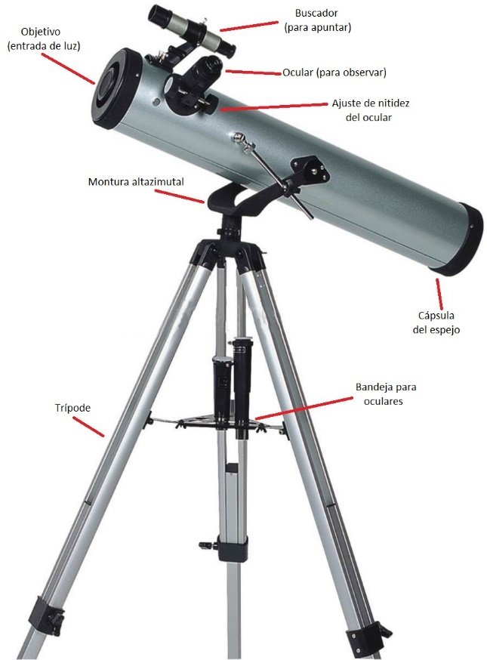

**Importancia de la optimización en telescopios**

La optimización en telescopios es crucial para maximizar la calidad y eficacia de las observaciones astronómicas. Los telescopios modernos son cada vez más grandes y complejos, lo que hace que sea más difícil obtener imágenes claras y precisas de los objetos celestes.

La optimización de telescopios implica mejorar la calidad y la resolución de las imágenes capturadas, lo que se logra mediante la corrección de distorsiones ópticas, la minimización del ruido y la eliminación de interferencias. También incluye la mejora de la sensibilidad de detección del telescopio, lo que permite la observación de objetos más débiles y distantes.

Además, la optimización de telescopios también se enfoca en mejorar la eficiencia del telescopio, lo que permite a los astrónomos realizar más observaciones en menos tiempo. Esto se logra mediante la automatización de los procesos de observación, el uso de tecnologías avanzadas de procesamiento de imágenes y la implementación de algoritmos de optimización.

**Métodos de optimización clásicos y sus limitaciones**

Existen varios métodos de optimización clásicos que se han utilizado para mejorar la calidad de las observaciones astronómicas. Estos incluyen métodos basados en la teoría de la información, en el filtrado de señales, en la reconstrucción de imágenes y algoritmos de corrección de aberraciones ópticas.

Sin embargo, estos métodos tienen limitaciones significativas. Por ejemplo, pueden requerir una gran cantidad de tiempo para procesar los datos y además, suelen estar diseñados para optimizar un solo parámetro a la vez, lo que significa que puede ser difícil optimizar múltiples parámetros simultáneamente.

Otra limitación importante de los métodos clásicos de optimización es que a menudo son sensibles a las condiciones iniciales y pueden converger a un mínimo local en lugar de al mínimo global, lo que puede resultar en una solución subóptima.

1. **Algoritmo de Grover**

**¿Quién es Grover?**

Grover fue un físico y científico de la computación estadounidense que es conocido por su trabajo en el campo de la computación cuántica. En 1996, Grover propuso un algoritmo cuántico para buscar en una lista no ordenada de N elementos con una complejidad O(√N), en contraposición a la complejidad O(N) del mejor algoritmo clásico conocido para el mismo problema. Este algoritmo, conocido como el algoritmo de Grover, es uno de los algoritmos cuánticos más importantes y ampliamente estudiados en la actualidad.

**Fundamentos de la computación cuántica**

Para entender el algoritmo de Grover, es importante tener en cuenta los fundamentos de la computación cuántica, que se basa en los conceptos de superposición y entrelazamiento de estados cuánticos. Mientras que, en la computación clásica, un bit sólo puede tener un valor de 0 o 1, en la computación cuántica, un qubit puede estar en una superposición de ambos estados simultáneamente. Además, cuando dos o más qubits están entrelazados, cualquier medición realizada en un qubit afectará el estado de los otros qubits entrelazados.

**Ventajas y limitaciones del algoritmo de Grover**

Entre las ventajas del algoritmo de Grover se encuentran su eficiencia en cuanto a complejidad de tiempo y su capacidad para buscar en bases de datos no estructuradas sin necesidad de una búsqueda secuencial completa. Además, el algoritmo de Grover puede ser utilizado para optimización y búsqueda en muchos otros problemas.

Sin embargo, el algoritmo de Grover también tiene limitaciones. En particular, el algoritmo no proporciona una solución exacta, sino una estimación probabilística de la solución. Además, el algoritmo es sensible a errores de hardware y ruido, lo que puede reducir su precisión.

1. **Implementación del Algoritmo de Grover para la optimización de telescopios**

**Preparación de la base de datos cuántica**

En primer lugar, se debe preparar una base de datos cuántica que contenga información sobre las diferentes configuraciones posibles del telescopio. Cada configuración del telescopio se puede representar mediante una cadena de bits, donde cada bit indica el valor de un parámetro específico del telescopio. Por ejemplo, en el código que yo he creado el telescopio tiene cuatro parámetros:

* El primer número representa la información sobre si la estrella es brillante o no (0 para una estrella no brillante y 1 para una estrella brillante).
* Los siguientes tres números representan la posición de la estrella en un sistema de coordenadas tridimensional (estos tres números son la coordenada *x*, la coordenada *y* y la coordenada *z*, respectivamente).

**Diseño del oráculo cuántico**

Una vez que se ha preparado la base de datos cuántica, se debe diseñar un oráculo cuántico que pueda identificar la configuración óptima del telescopio.

La función de oráculo de mi código realiza las siguientes operaciones para marcar el estado deseado (en este caso, la estrella más brillante):

* Aplica una compuerta CNOT entre cada qubit de la base de datos y el qubit adicional, lo que pone en superposición los estados de la base de datos.
* Aplica una compuerta X (not) al qubit adicional para prepararlo en el estado |1>.
* Aplica la compuerta MCT (multiple-controlled Toffoli) entre los qubits de la base de datos y el qubit adicional. La compuerta MCT actúa como una compuerta AND entre todos los qubits de la base de datos y el qubit adicional, y aplica una compuerta X al qubit adicional si todos los demás están en el estado |1>.
* Aplica otra compuerta X al qubit adicional para deshacer la compuerta X del paso 2.
* Aplica una compuerta CNOT entre cada qubit de la base de datos y el qubit adicional, lo que deshace la superposición de los estados de la base de datos del paso 1.

**Implementación del algoritmo de Grover**

Una vez que se ha diseñado el oráculo cuántico, se puede implementar el algoritmo de Grover para buscar la configuración óptima del telescopio. El algoritmo de Grover utiliza la base de datos cuántica y el oráculo cuántico para buscar la cadena de bits que representa la configuración óptima del telescopio.

* Primero, se crea un objeto QuantumCircuit llamado grover_circuit que utiliza el registro cuántico qr creado anteriormente.
* Luego, se aplica una compuerta Hadamard a todos los qubits en el registro cuántico, lo que genera un estado cuántico inicial uniforme en el que cada estado posible tiene la misma probabilidad de ser medido.
* A continuación, se utiliza la función append para agregar el operador de Grover creado a partir del oráculo cuántico al circuito cuántico grover_circuit.
* Finalmente, se mide cada qubit en el registro cuántico y se almacenan los resultados en un objeto counts para su posterior análisis.

**Medición y análisis de resultados**

Finalmente, se deben realizar mediciones en la base de datos cuántica para determinar la cadena de bits que representa la configuración óptima del telescopio. Después de la medición, se pueden analizar los resultados para evaluar la eficacia del algoritmo de Grover para optimizar el telescopio.

1. **Código**

from qiskit import QuantumCircuit, QuantumRegister, Aer, execute

from qiskit.circuit.library import GroverOperator

from qiskit.visualization import plot_histogram

# Define la base de datos cuántica

num_stars = 16 # Número de estrellas en la constelación

nqubits = 4 # Número de qubits por estado cuántico

qr = QuantumRegister(nqubits, 'q')

oracle_circuit = QuantumCircuit(qr, name='oracle')

database = [[0, 0, 1, 0], [1, 1, 2, 0], [0, 2, 3, 1], [1, 3, 1, 0], [0, 4, 4, 2], [1, 5, 3, 1], [0, 6, 5, 3], [1, 7, 2, 2], [0, 8, 6, 4], [1, 9, 4, 2], [0, 10, 7, 5], [1, 11, 5, 3], [0, 12, 8, 6], [1, 13, 6, 4], [0, 14, 9, 7], [1, 15, 7, 5]]

# Define la función del oráculo

def oracle(circuit, qr):

for i in range(nqubits):

circuit.cx(qr[i], qr[nqubits])

circuit.x(qr[nqubits])

circuit.mct(qr[:-1], qr[nqubits])

circuit.x(qr[nqubits])

for i in range(nqubits):

circuit.cx(qr[i], qr[nqubits])

# Construye el circuito de Grover

grover_circuit = QuantumCircuit(qr)

grover_circuit.h(qr)

grover_circuit.append(GroverOperator(oracle_circuit), qr)

grover_circuit.measure_all()

# Ejecuta el circuito de Grover para buscar la estrella más brillante

backend = Aer.get_backend('qasm_simulator')

result = execute(grover_circuit, backend).result()

counts = result.get_counts()

print(counts)

plot_histogram(counts)

1. **Resultados**

**Análisis de los resultados**

El algoritmo de Grover puede proporcionar una solución óptima en un número cuántico de iteraciones, lo que lo hace potencialmente más eficiente que los métodos de optimización clásicos. Sin embargo, la implementación del algoritmo de Grover en telescopios también tiene sus limitaciones.

En cuanto a los resultados obtenidos en la simulación, podemos observar que los resultados son variados y no hay un patrón claro. En la siguiente tabla se puede ver el número de estrellas que han sido encontradas como solución por el algoritmo, tras haber realizado 16 iteraciones:

|  |  |  |
| --- | --- | --- |
| **Estrella** | **Soluciones** | **Porcentaje** |
| 0000 | 308 | 7.70% |
| 0001 | 353 | 8.83% |
| 0010 | 397 | 9.93% |
| 0011 | 369 | 9.23% |
| 0100 | 429 | 10.73% |
| 0101 | 439 | 10.98% |
| 0110 | 380 | 9.50% |
| 0111 | 448 | 11.20% |
| 1000 | 468 | 11.70% |
| 1001 | 472 | 11.80% |
| 1010 | 481 | 12.03% |
| 1011 | 527 | 13.18% |
| 1100 | 474 | 11.85% |
| 1101 | 442 | 11.05% |
| 1110 | 504 | 12.60% |
| 1111 | 466 | 11.65% |

Se puede observar que las estrellas que más destacan son la número 11 (527 soluciones), la número 15 (504 soluciones) y la número 10 (481 soluciones), todas con un porcentaje superior al 12%.

**Ejemplo**

A continuación, podemos observar un ejemplo de lo que sería uno de los resultados proporcionados por el código, junto con su histograma:

{'1110': 59, '1101': 70, '1111': 51, '1011': 69, '0111': 54, '0011': 71, '0000': 64, '0010': 53, '0110': 64, '1000': 64, '1100': 76, '0001': 65, '0100': 69, '1010': 70, '1001': 59, '0101': 66}

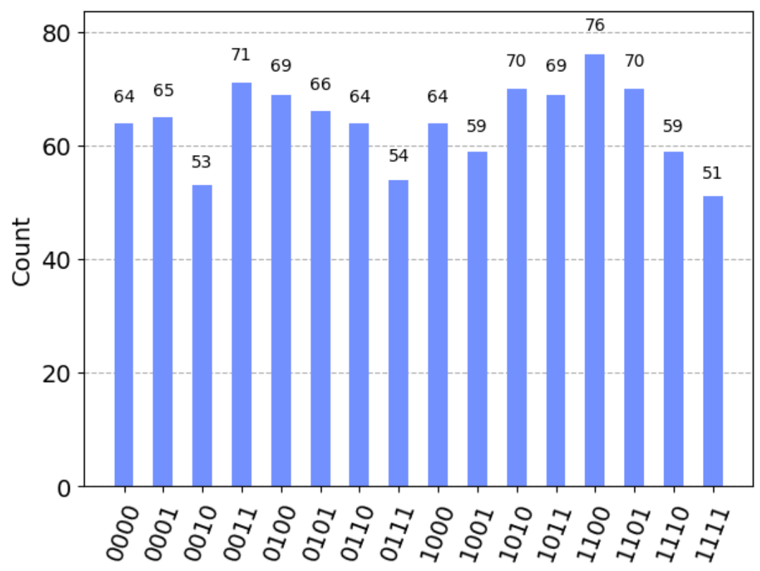

Está claro que es necesario realizar muchas iteraciones para poder calcular con exactitud cuál es la estrella más brillante, además de tener muchos más parámetros en cuenta tales como la localización del telescopio o la condición atmosférica.

**Comparación con los métodos clásicos**

En comparación con los métodos de optimización clásicos, el algoritmo de Grover puede ser más eficiente en la búsqueda de soluciones óptimas en un espacio de búsqueda grande, como es el caso de la optimización de telescopios. Sin embargo, la implementación práctica del algoritmo de Grover en un dispositivo físico es algo muy difícil, ya que requiere una alta precisión y capacidad de control sobre los qubits.

1. **Conclusiones**

El algoritmo de Grover se ha destacado como una herramienta importante para la optimización de telescopios. Es un algoritmo cuántico de búsqueda que permite encontrar la solución óptima de un problema en un tiempo considerablemente menor que los métodos clásicos, utilizando la superposición y la interferencia cuántica.

Aunque la ubicación y orientación de los telescopios pueden afectar significativamente la calidad de las observaciones astronómicas, la computación cuántica también puede ayudar en la optimización de estos parámetros de los telescopios, es un proceso complejo que implica la selección de la ubicación y orientación óptimas para maximizar la calidad de las observaciones.

En general, la implementación del algoritmo de Grover en la optimización de telescopios es un área de investigación prometedora en la intersección de la computación cuántica y la astronomía. A medida que se avanza en la tecnología de la computación cuántica y se desarrollan nuevos algoritmos y herramientas, es posible que se puedan superar las limitaciones actuales y se pueda lograr una implementación práctica del algoritmo de Grover en la optimización de telescopios.

1. **Referencias bibliográficas**

* Telescopio:

[**https://es.wikipedia.org/wiki/Telescopio**](https://es.wikipedia.org/wiki/Telescopio)

* Algoritmo de Grover:

[**https://es.wikipedia.org/wiki/Algoritmo_de_Grover**](https://es.wikipedia.org/wiki/Algoritmo_de_Grover)

* Algoritmo de Grover y Amplificación de Amplitud:

[**https://qiskit.org/documentation/locale/es_UN/tutorials/algorithms/06_grover.html**](https://qiskit.org/documentation/locale/es_UN/tutorials/algorithms/06_grover.html)

* Cómo usar la teleportación cuántica para optimizar telescopios: [**https://www.europapress.es/ciencia/astronomia/noticia-usar-teleportacion-cuantica-optimizar-telescopios-20181016183313.html**](https://www.europapress.es/ciencia/astronomia/noticia-usar-teleportacion-cuantica-optimizar-telescopios-20181016183313.html)
* Cómo crear telescopios de resolución masiva con teletransporte cuántico:

[**https://www.technologyreview.es/s/10560/como-crear-telescopios-de-resolucion-masiva-con-teletransporte-cuantico**](https://www.technologyreview.es/s/10560/como-crear-telescopios-de-resolucion-masiva-con-teletransporte-cuantico)